**ДЕРЖАВНИЙ  ВИЩИЙ  НАВЧАЛЬНИЙ  ЗАКЛАД**

**«ПРИДНІПРОВСЬКА  ДЕРЖАВНА  АКАДЕМІЯ  БУДІВНИЦТА ТА АРХІТЕКТУРИ»**

Кафедра комп’ютерних наук, інформаційних технологій та прикладної математики

ЛАБОРАТОРНА РОБОТА №1

**Створення XML-документу і його відображення з допомогою каскадних таблиць стилів CSS.**

Виконав студент КН-22-2

Петренко В. П.

Перевірив ст. викладач

Плахтій Є.Г.

Дніпро 2023р.

**ТЕОРЕТИЧНІ ВІДОМОСТІ**

XML - текстовий формат, призначений для зберігання структурованих даних (замість існуючих файлів баз даних), для обміну інформацією між програмами, а також для створення на його основі більш спеціалізованих мов, іноді званих словниками. XML, які є спрощеною підмножиною мови SGML. Стандартом визначено два рівні правильності документа XML:

Опис XML- документа являє собою простий текст, який можна набрати в будь-якому текстовому редакторі. Наприклад, створіть у текстовому редакторі Notepad новий файл і введіть текст XML- документа та збережіть його з розширенням .xml

Кожен XML- документ розмічається тегами. Тег – це текст, укладений в кутові дужки, який не відноситься до змісту документа, а вказує на початок або кінець будь-якого документа.

***Елемент документа XML*** має початковий тег, що задає ім'я елементу і додаткову інформацію (атрибути), і кінцевий тег, що містить таке ж саме ім'я елемента зі знаком "/" попереду. Елементи визначають логічну структуру документа і несуть в собі інформацію, що міститься в документі. Ім'я елемента вважається так само його типом. Елементи XML-документа можуть бути вкладеними.

Поки не заданий формат відображення XML- документа на екрані, браузер застосовує спосіб, прийнятий за замовчуванням (IE5 буде використовувати вбудовану таблицю стилів для відображення документа). Одним з варіантів вказівки способу відображення документа є створення для нього таблиці каскадних стилів (CSS).

***Правильно оформленими (well-formed) XML-документом*** називається документ, що задовольняє мінімальному набору правил відповідності для XML- документа. *Правильно оформлений XML-документ складається з двох основних частин:* ***прологу і кореневого елемента.*** Крім цього він може містити ***коментарі, інструкції і пропуск***. Кореневий елемент може містити вкладені елементи. Елементи повинні бути правильно вкладені. Якщо елемент розпочинається всередині деякого іншого елемента, то й закінчуватися він повинен всередині того ж елемента.

Кожен елемент складається з початкового тега, вмісту і кінцевого тега. Винятком є порожній елемент, який може використовувати єдиний тег порожнього елемента <Emptylement />.

Правила використання імен елементів (типів елемента):

* ім'я повинне починатися з букви або символу підкреслення (_),
* наступні після першого символи можуть бути буквами, цифри, точкою, тире або підкресленням.
* Не слід використовувати імена, що починаються із префікса "xml" (в будь-якому поєднанні малих або великих літер).
* ім'я, що записане в початковому тегу, має в точності відповідати імені в кінцевому тезі;
* Дотримання регістра істотно для імен елементів, як і для всього тексту в описі розмітки.

**Вмістом** ***елемента*** вважається текст, розташований між початковим і кінцевим тегами. У початковий тег елемента або в тег порожнього елемента можна включити один або кілька описів атрибутів. Опис атрибута являє собою пару ***ім'я***

***= значення***, пов'язану з даним елементом. Кожне ім'я атрибута може тільки один раз бути присутнім в початковому тегу елемента. Правила іменування атрибутів аналогічні правилам іменування елементів. Завдання атрибутів забезпечує альтернативний спосіб включення інформації в елемент. Значення, яке можна привласнювати атрибуту, є рядком символів, обмежених одинарними або подвійними лапками.

***Коментар*** починається з символів ***<! –*** і закінчується символами ***–>***. Усередині коментарів не може міститися подвійне тире (--), символ лівої кутової дужки (<) і знак амперсанда (&). Коментарі можна вставляти в будь-яке місце XML-документа, крім опису тега.

***Інструкції*** (інструкції по обробці) призначені для XML-процесора, який буде обробляти документ. Загальний вигляд інструкції:

**<? Найменування дані?>**

***Найменування*** вказує одержувача інструкції. Параметр ***дані*** задає зміст інструкції. За назвою конкретний XML-процесор визначає, призначені дані йому або іншому процесору. Інструкції можуть поміщатися в будь-яке місце XML- документа поза описом тегів.

*Наприклад, інструкція*

<?Xml-stylesheet type="text/css"href="file_2.css"?>

наказує Internet Explorer використовувати CSS-таблицю з файлу file_2.css.

Усередині символьних даних у вмісті елементу не можна поміщати деякі спеціальні символи (<, &, ...), так як це може призвести до плутанини при обробці документа. Одним з можливих шляхів подолання цих обмежень є використання розділів символьних даних. Такий розділ починається з символів ***<! [CDATA [і закінчується]]>.***

Всі символи всередині розділу CDATA розглядаються як літеральна частина символьних даних елемента, а не як XML-розмітка. Розділ CDATA може розташовуватися в будь-якому місці документа, що займається символьними даними. Розділи CDATA не можуть бути вкладеними.

Документ XML може містити ***порожні рядки***, що складаються з одного або декількох пропусків, символів табуляції, символу Enter. Можна вільно додавати прогалини і переклади рядків між: початковими і кінцевими тегами; коментарями; інструкціями по обробці.

Неповинно бути пропусків між кутовою дужкою що відкривається і іменем о елемента.

**ПРИКЛАД ВИКОНАННЯ РОБОТИ**

*Розглянемо структуру XML*

Перший рядок XML-документа називається ***оголошення XML –*** це необов'язковий рядок, який вказує версію стандарту XML (зазвичай це 1.0), також тут може бути вказано кодування символів і зовнішні залежності. Наприклад:

<? Xml version = "1.0" encoding = "utf-8"?>

Найважливіша обов'язкова синтаксична вимога полягає в тому, що документ має ***тільки один кореневий елемент*** (так само іноді званий *елемент документа*). Це означає, що текст або інші дані всього документа повинні бути розташовані між єдиним початковим кореневих тегом і відповідним йому кінцевим тегом. Наприклад:

*<Comp> комп'ютер </comp>*

Інша частина цього XML-документа складається з вкладених елементів, деякі з яких мають атрибути і вміст. Елемент зазвичай складається з тегів, що відкриваються і закриваються, обрамляють текст і інші елементи.

*<Video> відеокарта </video>*

Крім змісту у елемента можуть бути атрибути – пари ім'я–значення, що додаються в тег, що відкривається після назви елемента. Значення атрибутів завжди розташовані в лапки (одинарні або подвійні), одне і те ж ім'я атрибута не може зустрічатися двічі на одному елементі. Не рекомендується використовувати різні типи лапок для значень атрибутів одного тега. Наприклад:

*<Video model = "6600"> відеокарта </video>*

У наведеному прикладі у елемента *«video»* є атрибут: *«model»,* що має значення «6600» У будь-якому місці дерева може бути розміщений елемент-коментар. XML- коментарі розміщуються всередині спеціального тега, який починається з символів <! – і закінчується символами –>. Два знака дефіс (--) у коментарі присутнім не можуть бути.

<!-- Коментар-->

*Наприклад:*

<log>

<event date=" 27/May/2016:04:22:41 " result="success">

<ip-from> 192.11.112.8 </ip-from>

<method>GET</method>

<url-to> /misc/</url-to>

<response>200</response>

</event>

</log>

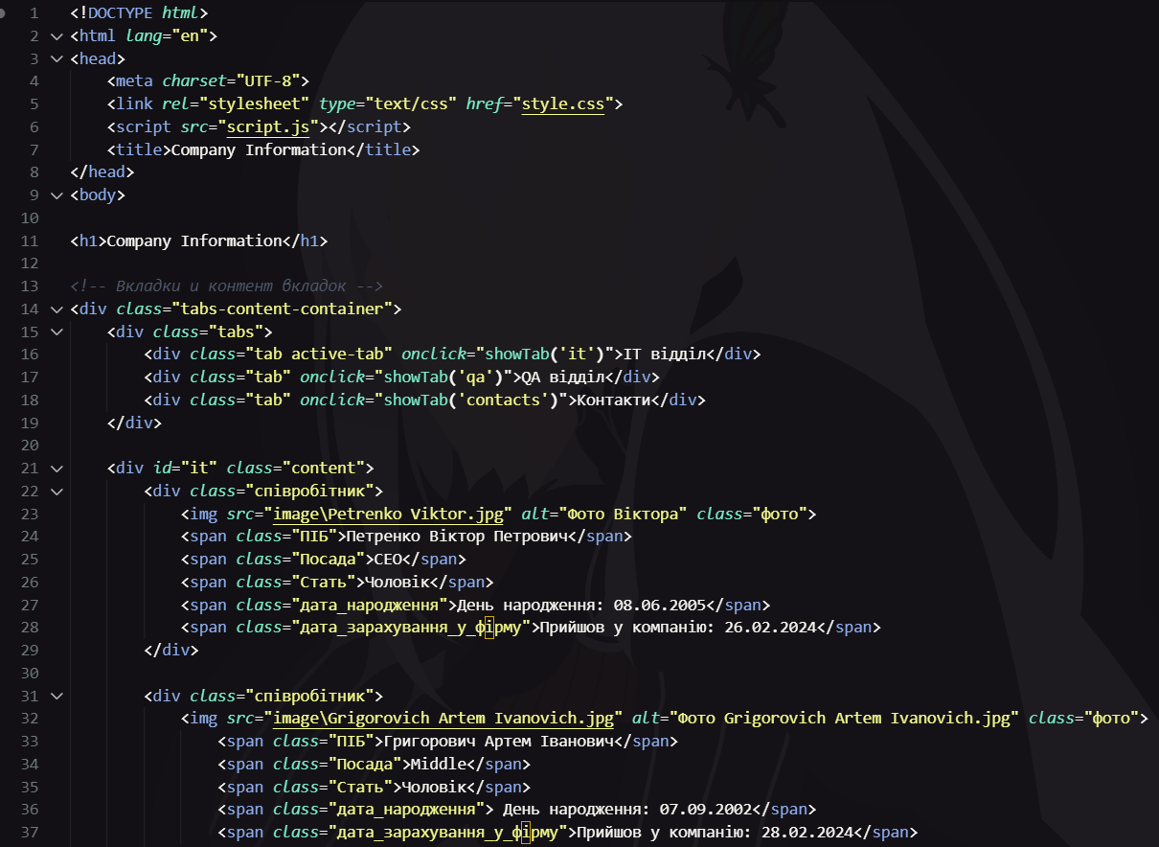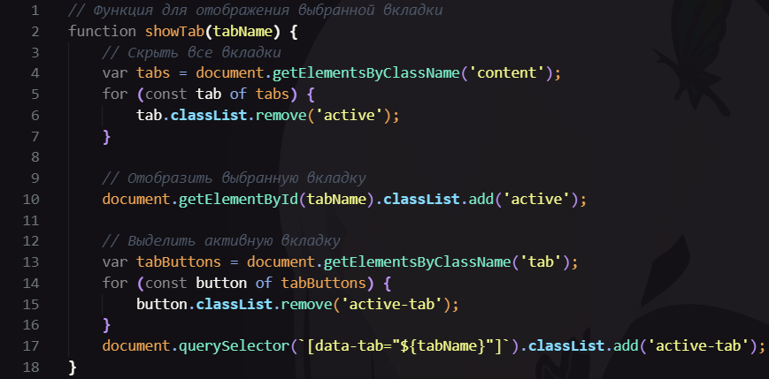**ЗАВДАННЯ**

Рисунок 2 Перша частина html коду

Рисунок 1 JS code

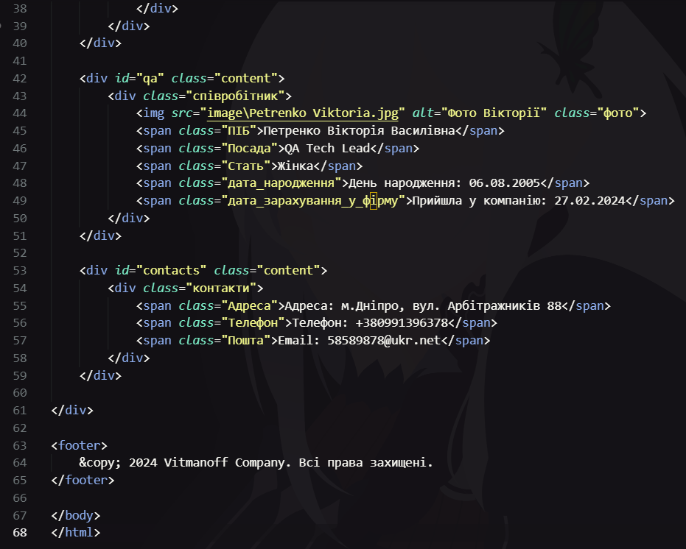

Рисунок 3 Друга частина html коду

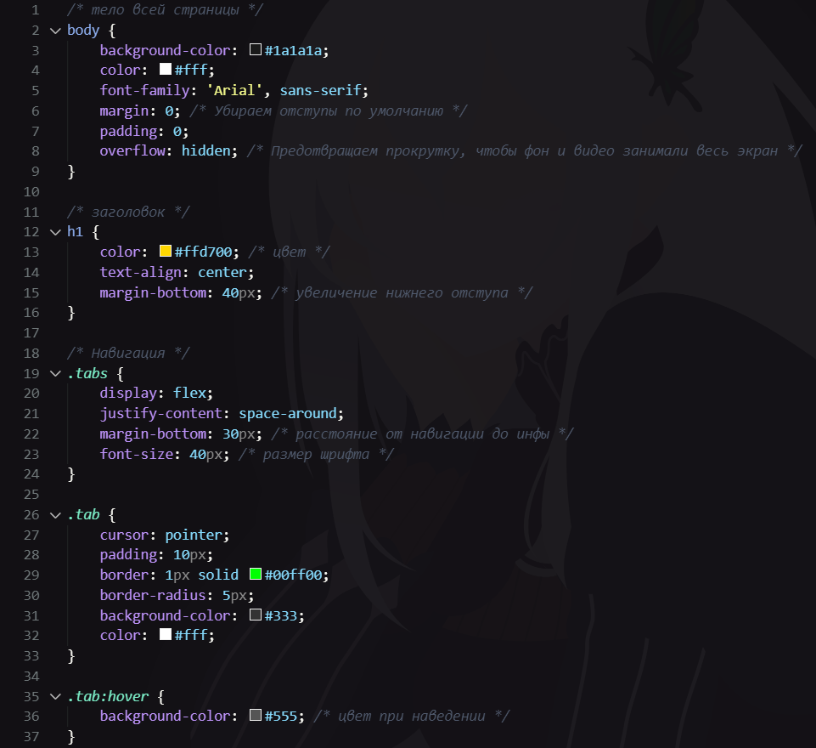

Рисунок 4 Перша частина CSS коду

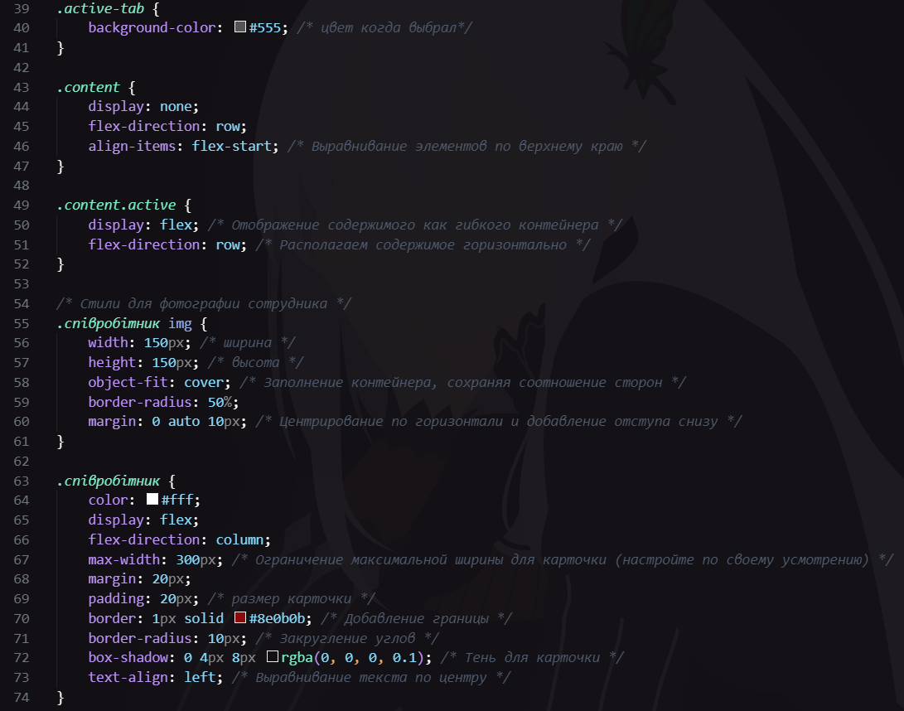

Рисунок 5 Друга частина CSS коду

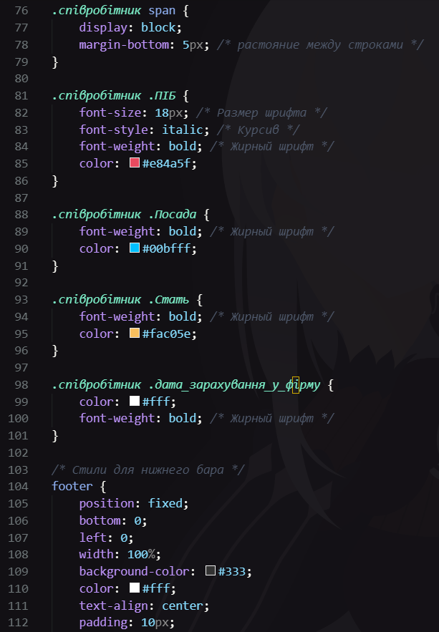

Рисунок 6 Третя частина CSS коду

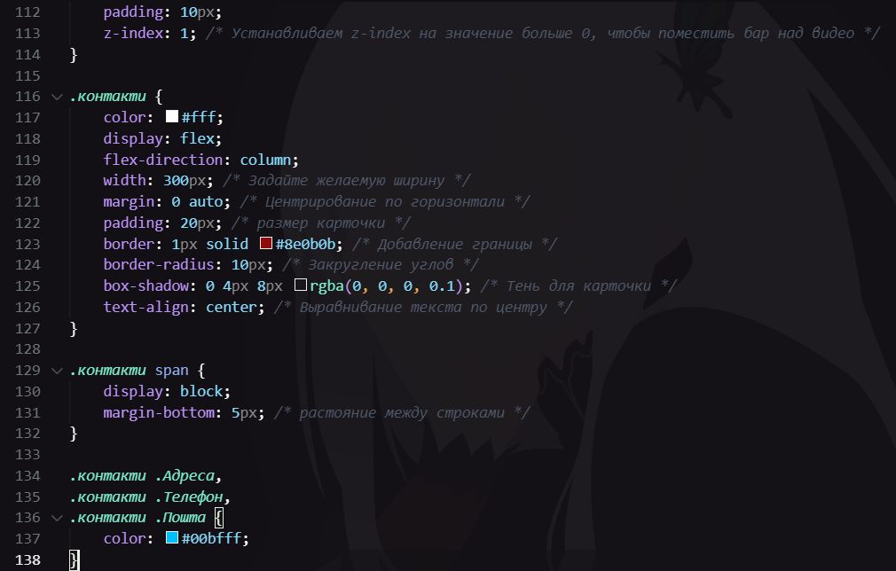

Рисунок 7 Четверта частина коду

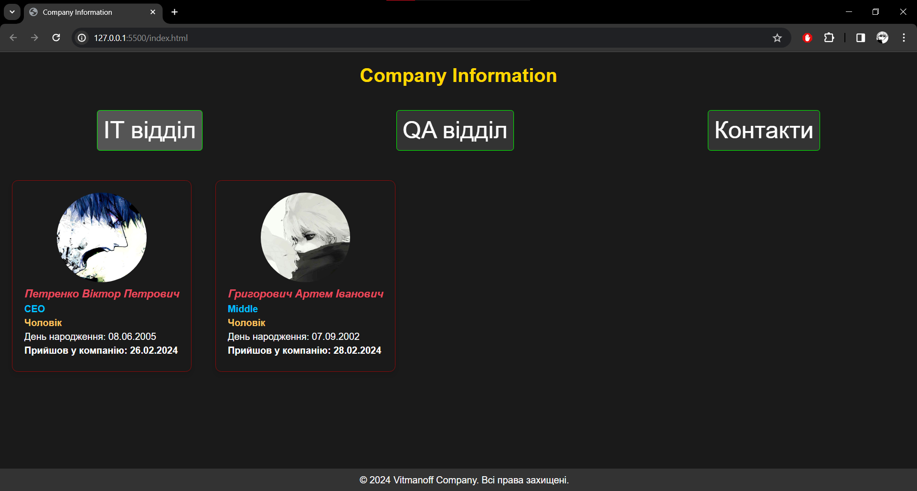 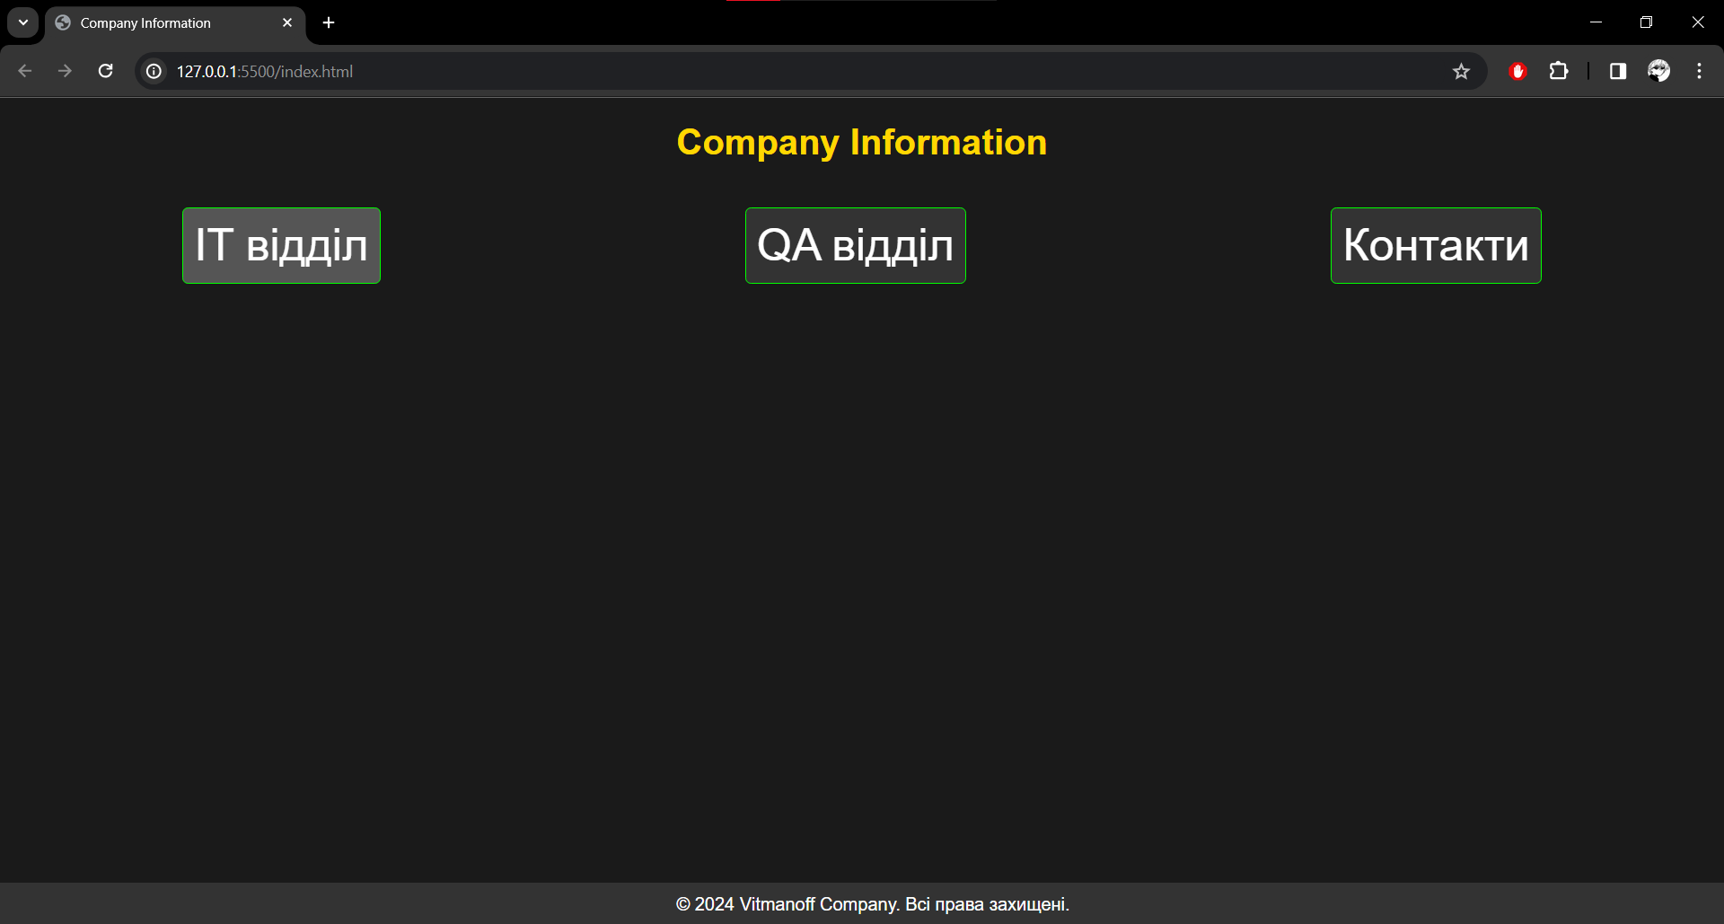

Рисунок 9 працівники IT відділу

Рисунок 8 Головна сторінка

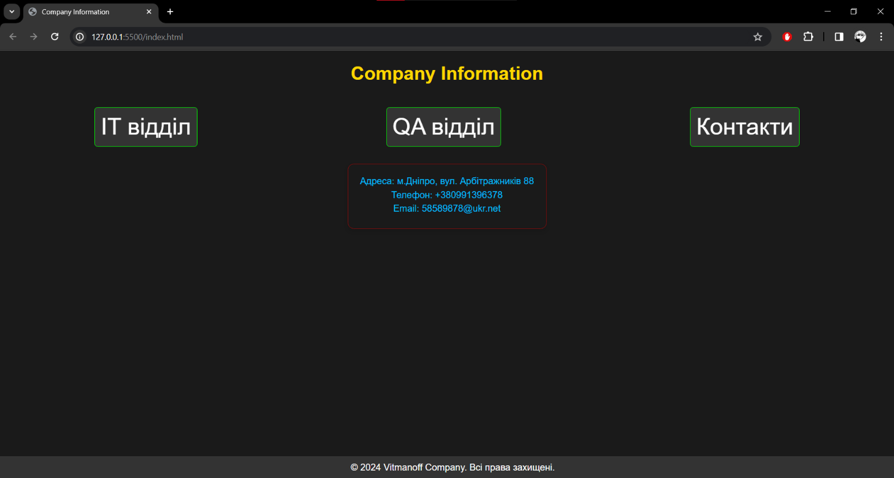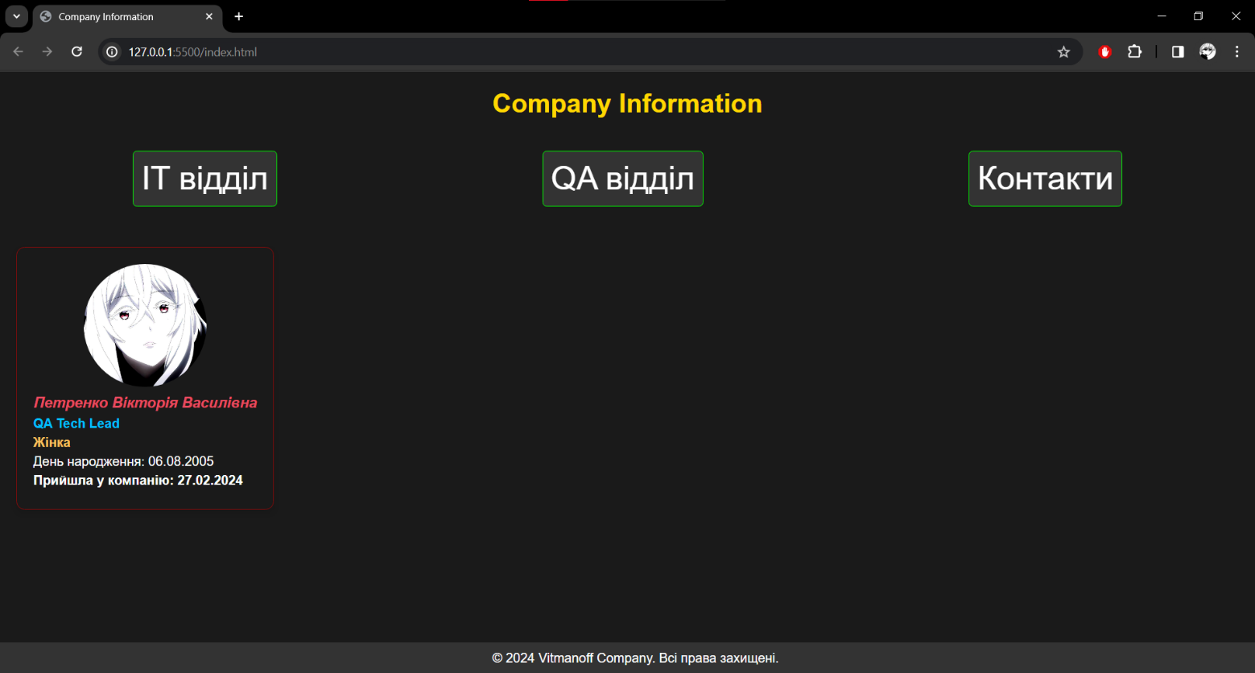

Рисунок 11 Контактні дані

Рисунок 10 працівники QA відділу

**КОНТРОЛЬНІ ПИТАННЯ**

**1. Що являє собою XML-документ?**

XML-документ є текстовим файлом, що містить структуровану інформацію у вигляді тегів та текстового вмісту. Він використовується для обміну даними між різними програмами та платформами.

**2. Для чого використовується XML?**

XML використовується для представлення та обміну структурованою інформацією між програмами та системами.

**3. З яких розділів складається XML-документ?**

XML-документ складається з трьох розділів: Декларація (optional), Пролог (optional), Тіло (mandatory)

**4. Яку інформацію містить декларація XML-документа?**

Декларація XML-документа містить інформацію про версію XML та можливість використання кодування.

**5. Яка інформація розміщується в пролозі XML-документа?**

Пролог XML-документа містить інструкції та налаштування, такі як об'явлення просторів імен.

**6. Як будуються елементи XML-документа?**

Елементи XML-документа будуються у вигляді пари тегів, які визначають початок та кінець елемента.

**7. Які типи елементів ви знаєте?**

Типи елементів XML включають елементи, атрибути, тексти, коментарі, простори імен тощо.

**8. Що таке атрибути?**

Атрибути - це додаткові властивості елементів, які надають додаткову інформацію.

**9. Які синтаксичні правила створення атрибутів XML- документа?**

Синтаксичні правила атрибутів XML включають унікальні назви, значення взуття в лапки, та можливість використання символів ескейп-послідовностей.

**10. Для чого в XML-документах використовуються коментарі?**

Коментарі в XML-документах використовуються для додаткового пояснення коду та не впливають на його виконання.

**11. Для чого в XML-документі необхідно простір імен?**

Простір імен використовується для унікальної ідентифікації елементів та уникнення конфліктів імен.

**12. Визначте мету застосування каскадних таблиць стилів CSS для відображення XML-документу.**

CSS використовується для стилізації та відображення XML-документу, надаючи йому зовнішній вигляд.

**13. Сформулюйте основні правила складання таблиць стилів.**

Правила складання таблиць стилів включають селектори та властивості для задання вигляду елементів.

**14. Зазначте умови використання контекстуальних селекторів.**

Контекстуальні селектори використовуються для вибору елементів, які знаходяться в конкретному контексті.

**15. Зазначте умови використання родового селектора generic.**

Родовий селектор generic вибирає всі елементи даного типу в документі.

**16. Переваги використання атрибуту STYLE у каскадних таблицях стилів.**

Атрибут STYLE дозволяє вбудовувати стилі безпосередньо в тег елемента.

**17. Сформулюйте Пріоритет правил каскадних таблиць стилів.**

Пріоритет правил CSS визначається специфічністю селектора та порядком оголошення.

**18. Застосування механізму імпорту інших таблиць стилів.**

Механізм імпорту дозволяє об'єднати різні таблиці стилів для використання в одному документі.

**19. Яким чином зв'язуються таблиці стилів з XML-документом?**

Зв'язок таблиць стилів і XML-документів встановлюється через посилання або вбудовання стилів у документ.

**20. Перелічите властивості CSS, які найчастіше використовуються в XML- документах.**

Властивості CSS для XML-документів включають font-family, color, margin, padding, background-color тощо.

**21. Переваги та недоліки використання аскадних таблиць стилів CSS для відображення XML-документу.**

Переваги CSS для XML-документів включають розділення структури та відображення, а недоліки - можливу складність у визначенні стилів.